Морган Джонс. Решение проблем по методикам спецслужб
Современному человечеству известно об окружающем мире больше, чем любым поколениям наших предков. Мы много знаем о процессах обучения и познания, мы гораздо лучше понимаем, как работает мозг. И все же большинство людей не умеет проводить качественный анализ проблем. Навыку структурированного анализа не учат в университетах и школах. Он не входит в стандартный курс, хотя может быть полезен всем, кто принимает решения и решает проблемы. В книге «Решение проблем по методикам спецслужб» рассказывается о мощных, практичных и подтвердивших свою эффективность подходах к анализу проблем любого типа. Она о том, почему мы так часто принимаем не самые лучшие решения и какие системные ошибки в мышлении к этому приводят.
Морган Джонс. Решение проблем по методикам спецслужб. 14 мощных инструментов. – М.: Манн, Иванов и Фербер, 2017. – 432 с.
Купить цифровую книгу в ЛитРес, бумажную книгу в Ozon или Лабиринте

Введение
Структурирование помогает понять суть комплексных проблем. Я использую структурирование, даже когда собираю пазл: вначале группирую кусочки по цвету или фактуре, скажем, все голубые, изображающие небо, кладу вместе. Потом я эти кусочки делю на подгруппы, по форме. Так мой разум получает возможность выбирать наиболее подходящие из этих подгрупп, отбрасывая сразу массу вариантов. Если бы я не группировал кусочки пазла, мне приходилось бы постоянно просматривать все множество не использованных еще элементов в поисках тех, которые могут подойти. А ведь большинство из нас именно так и подходит к решению проблем! Мы берем всю проблему целиком (как пазл), со всеми ее сложными аспектами (всеми кусочками, из которых наш пазл должен сложиться), и пытаемся разом ее заглотить и переварить. А структурирование позволяет «есть слона по частям».

ЧАСТЬ 1. Почему мы отклоняемся от курса?

ГЛАВА 1. Размышления о процессе мышления
Часто столкнувшись с серьезной проблемой, мы оказываемся неспособными провести качественный анализ и анализируем лишь те факты, которыми располагаем, а в отношении тех, о которых знаем мало, делаем необоснованные предположения. Почему же методы структурированного анализа не нашли широкого применения? На мой взгляд, это связано с тем, что структурный подход противоречит логике работы человеческого разума. Природа и так наделила людей способностью решать проблемы. К сожалению, наиболее практичным и эффективным подходом к решению проблем мы привыкли считать метод проб и ошибок (см. Генрих Альтшуллер. Найти идею: Введение в ТРИЗ – теорию решения изобретательских задач).
Психолог Мортон Хант описал наш стандартный подход к решению любой проблемы: «интеллектуальная возня». Разумеется, если мы найдем способ структурировать анализ, разуму будет гораздо сложнее продолжать эту возню. И именно поэтому подсознание всячески противостоит попыткам структурировать его деятельность.
Как правило, наш анализ сфокусирован на решении, которому мы интуитивно отдаем предпочтение, в силу чего другим вариантам уделяется заметно меньше внимания. Каковы же эти инстинктивные особенности мышления, которые обусловливают все эти ошибки?
Практически любая наша мысль и любое решение имеют эмоциональную составляющую. Как пишет Дэниел Гоулман в книге Эмоциональный интеллект, эмоция оказывается настолько сильной, что подавляет нашу способность мыслить логически. Эмоции ограничивают спектр возможных вариантов выбора.
Стремление подсознания к упрощению влияет на наше рациональное мышление. Подсознание действует быстро, но на основе шаблонов, стереотипов. Эти хитрости — основа того, что мы зовем интуицией и что вообще-то — еще одно название подсознания. Интуиция – механизм, позволивший человеку в ходе эволюции превратиться в доминирующий и наиболее разумный вид на планете. Интуиция — разум, использующий результаты процессов, протекающих вне зоны сознательного. Интуицией нельзя управлять, на нее невозможно влиять.
Мы склонны видеть окружающий нас мир через призму шаблонов. Узнавание шаблонов происходит на основе прошлого опыта. Благодаря такой способности мы можем действовать с максимальной эффективностью — но она же часто заставляет нас слишком поспешно хвататься за шаблон, показавшийся знакомым, и делать неверные заключения. К сожалению, разум нередко воспринимает случайные событий как взаимосвязанные, стараясь разглядеть шаблон или закономерность даже там, где ее нет.
Особенно неприятно, что всякий раз, когда мы хотим увидеть тот или иной шаблон, ожидаем его увидеть или привыкли наблюдать в определенных ситуациях именно его, мы не только додумываем недостающие элементы, но можем игнорировать или изменять доступную нам информацию, которая кажется не соответствующей знакомому или предпочтительному шаблону.
Еще одно проявление склонности к шаблонности — постоянный поиск причинно-следственных связей. Мы настолько часто и легко принимаем события, следующие одно за другим, за причину и следствие, что даже не видим в этом ничего необычного.
Мы склонны опираться на предубеждения и ложные предположения. Иммануил Кант рассуждал о том, что наше сознание всегда воспринимает мир с определенной точки зрения… в контексте определенных предубеждений. Предубеждения — это вообще-то хорошее дело, хоть у этого понятия и есть негативная коннотация. Именно благодаря сформировавшимся предубеждениям мы легко повторяем привычные действия, не обдумывая и не принимая заново тех решений, которые обусловили необходимость этих действий раньше. То есть предубеждение — приобретенный рефлекс.
С другой стороны, из-за предубеждений мы склонны придавать большее значение той новой информации, которая соответствует сформировавшимся у нас предубеждениям, и тем самым обеспечиваем положительное подкрепление этих предубеждений — а новую информацию, не соответствующую сложившимся предубеждениям, мы игнорируем. Предубеждения незаметно для нас уничтожают объективную истину. Предубеждения часто скрыты от нашего сознания, и мы даже не подозреваем ни об их существовании, ни об их влиянии, позитивном или негативном, на наш анализ ситуации, выводы и решения.
Предубеждения так быстро и серьезно искажают наше восприятие потому, что мы не привыкли оценивать, насколько логичен каждый новый фрагмент информации, — в противном случае мы не могли бы свободно размышлять. Сознание действует на основе аналогий, а не логики. Каждый, кто имел несчастье изучать формальную логику, согласится, что силлогизмы и дедуктивный подход — неестественные для человеческого разума конструкции. Размышлять в форме силлогизмов странно, неудобно, сложно: даже самый острый ум теряется перед ними (см. Александр Ивин. Логика). Способность логически мыслить не только не была необходима для выживания человека как вида, но даже препятствовала такому выживанию.
Мы стремимся найти объяснение всему, что нас окружает, независимо от точности и верности объяснений. Найденные объяснения помогают разглядеть смысл в полном неопределенности мире, делают жизненные обстоятельства более терпимыми, способствуют снижению уровня беспокойства в отношении будущего. И хотя эти объяснения не всегда оказываются верными, они все же помогают нам справляться с окружающими нас опасностями и обеспечивают возможность выживания человека как биологического вида. Желание знать, стремление к знанию — фундаментальное свойство человека.
Человек склонен искать такие факты, которые соответствуют сформировавшимся у него убеждениям, и отдавать им предпочтение. А те, что противоречат его точке зрения, игнорирует. Человек привык фокусировать внимание. Способность фокусироваться позволяет нам общаться, водить автомобиль, есть, читать вот эту книгу — да вообще жить.
Склонность фокусироваться приводит к тому, что мы смотрим на проблему односторонне и фокусируемся на первом же варианте решения, который кажется разумным и позволяет объяснить ситуацию (то есть мы привязываемся к нему). Мы стремимся объяснить реальность, но делаем это через призму собственных предубеждений и установок. Фокусируясь на одном из возможных решений, мы можем терять способность различать возможные альтернативы. Мы признаем высокую ценность любой информации, соответствующей сложившемуся у нас убеждению, и максимально критически оцениваем или даже не учитываем информацию, не вписывающуюся в нашу концепцию.
Подсознание аккуратно меняет набор воспринимаемых нами фактов, приводя их в соответствие с нашими ожиданиями. Я считаю, что основная ответственность за это лежит на образовательных учреждениях. Школьников и студентов учат не объективному анализу ситуации, а субъективной аргументации. Выберите точку зрения и защищайте ее.
Столкнувшись с неоднозначной ситуацией, мы склонны придерживаться неверных убеждений. Мы рационализируем ситуацию и находим объяснение, которое помогает нам примириться с действительностью. Почему мы так прочно держимся на свои убеждения? Психолог Роберт Абельсон приходит к заключению, что люди относятся к убеждениям как к материальным ценностям. Мы их храним и бережем. Сходство отношений к материальным объектам и убеждениям проявляется даже в языке: мы имеем убеждения; мы их приобретаем, наследуем, получаем, держимся за них. Фрэнсис Бэкон заметил, что «мы склонны верить в истинность того, что сами предпочитаем».

ГЛАВА 2. Наблюдения о том, как мы (на самом деле) принимаем решения
Любые ситуации развиваются под влиянием лишь нескольких основных факторов (обстоятельств, условий, событий, которые становятся причиной происходящего). В ходе анализа нам необходимо фокусироваться именно на основных факторах. Рассматривать второстепенные факторы и вопросы нужно лишь для того, чтобы убедиться, что они не важны.
Как ни странно, людям бывает очень непросто выделить основные факторы рассматриваемой ситуации. Вместо этого мы фокусируемся на факторах, которые замечаем первым делом, — то есть на тех, что оказываются важными лично для нас, но не обязательно определяют ситуацию. Умение выявлять основные факторы не врожденное — оно приобретается с опытом, путем проб и ошибок.
Второе наблюдение. Мы действуем в рамках одного из двух возможных форматов: конвергенции и дивергенции. Конвергенция — это процесс объединения, сближения, движение к единой точке. Фокусируясь лишь на одном из аспектов сложной головоломки или отбрасывая альтернативные решения, мы действуем в формате конвергенции. Дивергенция предполагает формирование новых линий рассуждения, проработку вариантов, отход от единой концепции. Важны оба подхода. Без дивергенции мы не смогли бы применять в анализе проблемы творческий подход и объективность; без конвергенции мы бы без конца анализировали варианты, так и не принимая решения.
К сожалению, людям крайне сложно переключаться между этими двумя совершенно противоположными форматами. Склонность к конвергенции как формату работы глубоко укоренилась в нашем сознании. Работать в формате дивергенции нам не свойственно и этому нужно специально учиться.
Между объемом доступных фактов и необходимым для решения проблемы количеством оценочных умозаключений существует обратная зависимость (рис. 1). По мере движения вправо на диаграмме мы переходим в зону, где фактов все меньше, в силу чего требуется все больше предположений и оценочных суждений.
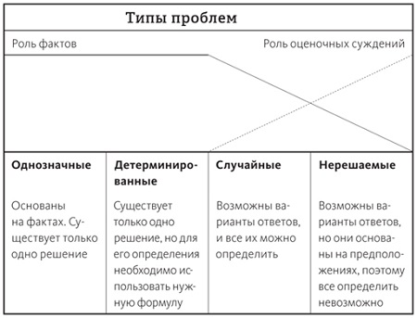
Рис. 1. Четыре основных типа проблем
Чем больше мы опираемся на оценки и предположения, тем выше вероятность, что мы в своих умозаключениях совершим ошибку. Из этого следует, что с ростом вероятности ошибки долж­на снижаться наша уверенность в собственных заключениях. Но этого не происходит! И это еще одна из особенностей человеческого мышления. Независимо от того, с проблемой какого типа мы имеем дело, мы чаще всего отстаиваем собственные решения, будучи полностью в них уверенными. И это наше третье важное наблюдение: необходимо особенно осторожно относиться к выводам, сделанным на основе оценочных суждений, а не фактов.
Четвертое наблюдение: проведя аналитическое структурирование, обязательно нужно провести «проверку на здравый смысл». Другими словами, важно задать себе простой вопрос: «Имеет ли все это смысл?» Эксперименты в области групповой динамики показывают, что, как правило, возможности группы аналитиков оказываются шире, чем возможности каждого из ее участников. По этой причине групповые оценочные решения более точные, чем индивидуальные оценки отдельных участников этой группы.
Упражнение 2. Для этого упражнения потребуется пять-семь участников. Предложите каждому перечень из восьми видов спорта:
- мотогонки;
- скачки на лошадях;
- парашютный спорт;
- альпинизм;
- бокс;
- подводное плавание с аквалангом;
- студенческий американский футбол;
- дельтапланеризм.
Работая индивидуально, участники должны оценить степень риска для каждого из предложенных видов спорта и составить рейтинг. Когда все закончат оценку, начнется работа в команде: необходимо сообща выработать единый рейтинг предложенных видов спорта на основе степени риска. Ответы приводятся в конце заметки.

ЧАСТЬ 2. Четырнадцать инструментов

ГЛАВА 3. Новая формулировка проблемы
Как правило, от того, как мы определяем проблему, зависит подход к ее решению: определение задает направление рассуждений. Однако, наша точка зрения на любую проблему определяется предубеждениями и установками, которые незаметно для нас убивают истину. Еще одно ограничение связано с тем, что, как только мы сформулировали проблему, наш взгляд на ситуацию заметно сужается. Нам стоит в самом начале работы над проблемой постараться определить и обдумать все имеющиеся у нас предубеждения, которые могут быть с ней связаны.
Поскольку выявить предубеждения и установки путем самодиагностики практически невозможно, я рекомендую мозговой штурм, чтобы переформулировать (заново определить) проблему как можно больше раз. И не забывайте, что цель поиска вариантов формулировок проблемы — обеспечить как можно более широкий взгляд на проблему, но не поиск решения.

ГЛАВА 4. Плюсы, минусы и решения
Наше стремление смотреть на любую идею с критической точки зрения столь сильно, что, мы фокусируемся исключительно на негативном и практически забываем положительные аспекты. В такой ситуации пригодится эффективный и простой прием: «Плюсы, минусы и решения». Он заставляет нас первым делом посмотреть на положительную сторону дела — и только потом позволить себе все раскритиковать.
Процесс «Плюсы, минусы и решения» включает шесть шагов:
- перечислить все «за»;
- перечислить все «против»;
- проанализировать, объединить и исключить доводы «против»;
- снять как можно больше доводов «против», указав для каждого какое-то решение;
- сравнить все «за» и те «против», к которым не удалось предложить решения, по всем трем вариантам;
- выбрать вариант.

ГЛАВА 5. Дивергентное и конвергентное мышление
Четыре заповеди дивергентного мышления: чем больше идей, тем лучше; новые идеи должны опираться на предыдущие; странные и несуразные идеи тоже принимаются; не оценивайте идеи. Использование дивергентного и конвергентного мышления включает три основных этапа:
- этап 1 (дивергенция): мозговой штурм;
- этап 2 (конвергенция): вычеркнуть и объединить идеи в группы;
- этап 3 (конвергенция): выбрать практичные применимые идеи.

ГЛАВА 6. Сортировка, временная последовательность и хронология
Сортировка — это самый простой подход к структурированию информации. Лично я использую ее, когда, к примеру, собираю пазл. Еще один принцип организации информации — хронологическая последовательность (подробнее см. Ричард Нойштадт, Эрнест Мэй. Современные размышления. О пользе истории для тех, кто принимает решения). С помощью хронологии легче разглядеть за проблемой историю.

ГЛАВА 7. Диаграмма причинно-следственных связей
Наиболее сильное влияние в любой причинно-следственной цепочке оказывает петля взаимного влияния факторов, когда не менее двух из них связаны и вызывают постоянное изменение друг друга (рис. 2). Если все взаимосвязи — прямые (положительные) или если в системе присутствует четное количество обратных (отрицательных) взаимосвязей, петля оказывается нестабильной: в какой-то момент она выходит из-под контроля, причем развитие может продолжаться в любом направлении.
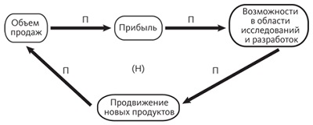
Рис. 2. Петля взаимного влияния факторов
Если в системе нечетное количество обратных связей (рис. 3), петля взаимного влияния факторов стабилизируется и в какой-то момент достигает равновесия.
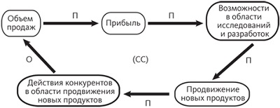
Рис. 3. Самостабилизирующаяся петля взаимного влияния факторов
Диаграмма причинно-следственных связей — визуальное представление, то есть структура, в рамках которой мы можем анализировать связь причин и следствий как единую систему. Диаграмма оказывается особенно полезной, когда необходимо разобраться, как видит проблему каждый из работающих с ней аналитиков. В ходе последующего обсуждения быстро станет ясно, в чем взгляды аналитиков расходятся и на каких предположениях каждый из них строит свои умозаключения (см. Деннис Шервуд. Системное мышление для руководителей: Практика решения бизнес-проблем).

ГЛАВА 8. Матрица
Во-первых, мы должны сформулировать все возможные факторы, объясняющие проблему. Это предполагает работу в режиме дивергенции. Потом мы сортируем найденные варианты (объединяем в группы), формируем категории: люди, механизмы, материалы, комбинация первых трех факторов (в менеджменте качества к первым трем группа добавляют технологии и измерения; см., например, Семь основных инструментов контроля качества).
Матрица — это таблица, в которой количество ячеек определяется характером исследуемой проблемы. Матрица — один из самых удобных инструментов анализа и сортировки информации. Например, при допросе подозреваемого в преступлении существует четыре основных сценария (рис. 4).
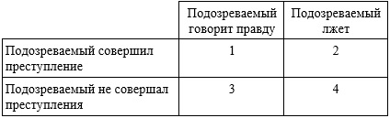
Рис. 4. Матрица допроса
Упражнение 14. Постройте матрицу, используя следующую информацию. У 37 пациентов с определенным симптомом наблюдается заболевание. У 33 пациентов с тем же симптомом заболевания не наблюдается. У 17 пациентов, не имеющих симптома, наблюдается заболевание. У 13 пациентов, не имеющих симптома, заболевания не наблюдается. Существует ли корреляция между симптомами и болезнью? В терминологии медиков это означает: являются ли те, у кого выявлен означенный симптом, заболевшими?
На первый взгляд (рис. 5) кажется, что корреляция существует, ведь гораздо большее количество людей попали в категорию «и симптом, и болезнь» (37), чем в другие три категории. Кроме того, пациентов с симптомом и заболеванием было вдвое больше (37), чем пациентов без симптома, но с заболеванием (17).
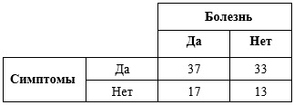
Рис. 5. Матрица симптомы и болезнь
Если смотреть на данные с точки зрения заболевания (рис. 6), мы видим: доля заболевших пациентов с симптомом (69%) сопоставима с долей тех, у кого заболевания нет, но симптом есть (72%). Т.е., наличие симптома не позволяет сделать вывод о болезни (такие матрицы построены в стиле байесовской вероятности; подробнее см. Дэниел Левитин. Путеводитель по лжи. Критическое мышление в эпоху постправды, раздел Комбинации вероятностей).
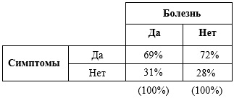
Рис. 6. Та же матрица, но указаны доли заболевших

ГЛАВА 9. Дерево сценариев
Это диаграмма, которая показывает все доступные для выбора в рассматриваемой ситуации варианты и последствия каждого из них. У любого дерева сценариев ветви дерева взаимоисключающие и в совокупности отражают все варианты развития ситуации (рис. 7). С помощью дерева сценариев можно выявлять альтернативы, которые мы могли и не разглядеть при другом подходе, и сравнивать их, причем без привязки к другим вариантам, системно и эффективно. Не используя дерева, сотрудники в большинстве случаев будут долго рассуждать и наверняка спорить, перескакивая с одного варианта на другой. При этом некоторым вариантам наверняка уделят больше внимания, а какие-то и вовсе забудут проанализировать.
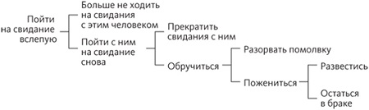
Рис. 7. Пример дерева сценариев

ГЛАВА 10. Взвешенное ранжирование
Ранжирование — это присвоение какому-то предмету или элементу определенной позиции или веса относительно других рассматриваемых и сравниваемых с ним элементов. Как и многое из того, что мы делаем в уме, ранжирование — процесс подсознательный и инстинктивный, он способствует принятию решений или даже вовсе делает этот процесс возможным. В силу того, что подобные повседневные решения принимаются нами подсознательно, мы даже не осознаем, что они основываются на ранжировании.
Главный недостаток такого инстинктивного подхода к ранжированию связан с тем, что мы склонны рассматривать проблемы лишь под одним углом, сосредоточиваться на первом же варианте (и даже привязываться к нему), который пришел в голову.
В инстинктивном методе ранжирования три существенных недостатка. Во-первых, все мы часто применяем к разным вариантам разные критерии. Во-вторых, мы склонны считать, что все критерии для нас важны, хотя на самом деле это не так. Третье: оценивая варианты, мы не сравниваем каждый из них со всеми остальными. В силу этих причин результаты ранжирования, проведенного нами инстинктивно, как правило, оказываются непоследовательными, а потому ненадежными.
Парное ранжирование — это метод составления рейтинга, при котором варианты сравниваются каждый с каждым. Побеждает вариант, выигравший больше парных сравнений. Метод требует усилий, ведь нужно методично обосновать выбор в рамках каждой пары. Но именно поэтому результаты этого метода так ценны! Метод не позволяет нам халтурить и решать наугад, не проводя анализа. Нам приходится анализировать все альтернативы попарно и принимать решение относительно каждого варианта каждой пары.
Взвешенное ранжирование – это парное ранжирование, выполненное по нескольким критериям, имеющим определенный вес. Сумма весов равна единице. Пример ранжирования фильмов:
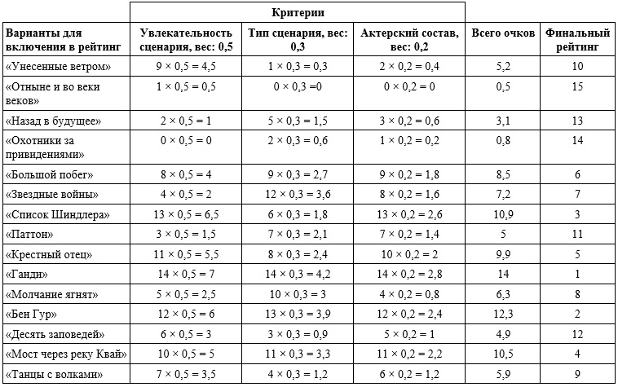
Рис. 8. Взвешенное ранжирование фильмов
Пример ранжирования кандидатов на повышение:
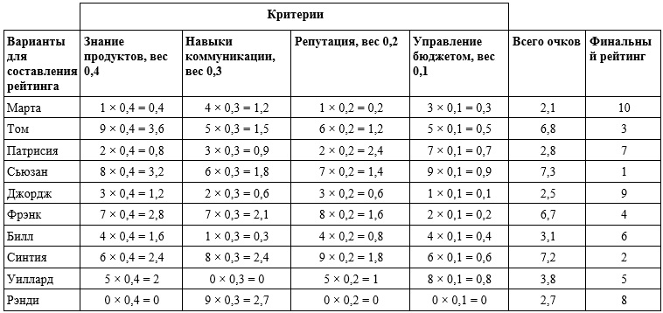
Рис. 9. Взвешенное ранжирование кандидатов
Для работы с большим числом вариантов можно каждому варианту из списка присвоить «высокую», «среднюю» или «низкую» важность. Когда над составлением рейтинга работает целая группа людей, каждый участник выбирает пять наиболее предпочтительных, на его взгляд, вариантов из общего списка. Затем индивидуальные «пятерки лидеров» объединяются в общий список, и проводится парное ранжирование этих вариантов.

ГЛАВА 11. Проверка гипотез
Исследования феномена НЛО и реакция публики на обсуждение связанных с ними вопросов — прекрасная иллюстрация типичного подхода большинства людей к анализу вероятных вариантов объяснения явления. Оставаясь под влиянием не всегда продуктивных особенностей сознания, мы выбираем тот вариант объяснения, который кажется наиболее правдоподобным, скажем, «НЛО появляются из других солнечных систем». А потом начинаем подбирать факты, подтверждающие выбранную гипотезу или сценарий.
Проблема в том, что факты чаще всего вписываются сразу в несколько гипотез. Как писал еще в 1930-х годах философ Карл Поппер, доказать абсолютную истинность гипотезы невозможно (см. Карл Поппер. Логика научного исследования). Мы доказываем ложность гипотезы с помощью фактов. «Информация» становится «фактом», когда связывается с той или иной гипотезой.
Проверка гипотез позволяет составить рейтинг альтернативных гипотез по степени несоответствия имеющимся фактам. Наивысший рейтинг получает та гипотеза, которая в наименьшей степени противоречит собранным фактам, а не та, которая в максимальной степени этим фактам соответствует. Потому что гипотезы, вовсе не противоречащие фактам, ничего не доказывают — ведь факты, как это часто случается, способны прекрасно вписываться сразу в несколько гипотез.
Для проверки гипотез выполните следующие шаги. Сформулируйте гипотезы. Постройте матрицу. В строках расположите факты, в заголовке столбцов – сравниваемые гипотезы. Не забудьте о так называемом вопросе доктора Александера: какие доказательства и факты, не попавшие пока в матрицу, опровергли бы одну или несколько гипотез? Подумайте, существуют ли вообще такие факты, и если да, то постарайтесь их обнаружить и запишите в таблицу. Двигаясь слева направо, по горизонтали, определите, является ли факт соответствующим (С), противоречащим (П) или неоднозначным (Н) по отношению к каждой из гипотез (рис. 10).
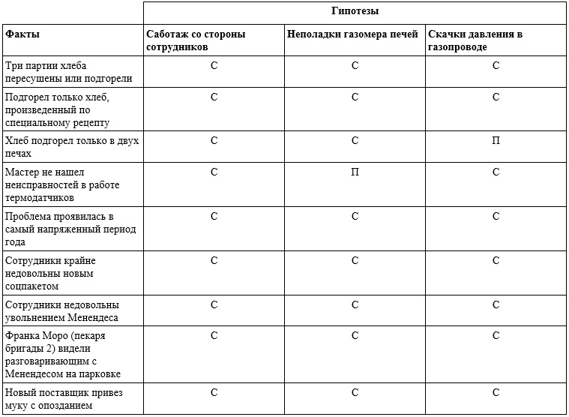
Рис. 10. Пример матрицы проверки гипотез
Доработать матрицу: добавьте гипотезы или перефразируйте существующие. Добавить в таблицу все дополнительные «существенные» доказательства и факты, связанные с добавленными гипотезами или с новыми версиями прежних гипотез, и снова протестируйте взаимосвязь между фактами и каждой из гипотез. Удалите из таблицы факты, которые соответствуют всем рассматриваемым гипотезам: они не представляют никакой ценности для дальнейшего анализа и сравнения гипотез (рис. 11). Вычеркните все гипотезы, которым ваши факты серьезно противоречат. Из оставшихся гипотез составьте рейтинг, используя в качестве критерия степень влияния противоречащих фактов. Гипотеза с минимальным числом противоречащих ей фактов должна считаться наиболее вероятной. Оцените, насколько разумны сделанные выводы.
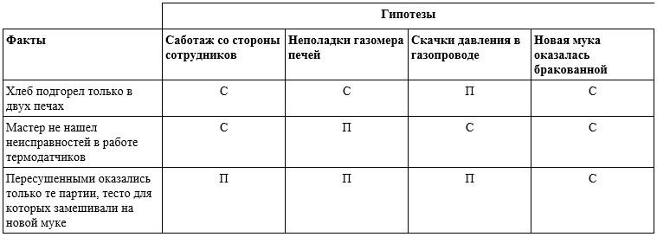
Рис. 11. Оставьте только факты, противоречащие как минимум одной гипотезе
Основное преимущество этого инструмента заключается в том, что он позволяет не доказать справедливость единственно верной гипотезы, а отмести необоснованные варианты.

ГЛАВА 12. Адвокат дьявола
Прием «адвокат дьявола» заставляет нас уделить внимание не только той точке зрения, которой мы уже отдали предпочтение, но и альтернативным или даже противоположным. А еще адвокат дьявола должен потрудиться и собрать дополнительные факты, о которых автор предложения мог даже не знать, на которые мог не обратить внимания или которые посчитал несущественными.
Люди инстинктивно стараются избегать применения этого метода именно потому, что он предполагает жесткую полемику со сторонником обсуждаемой точки зрения — который неизбежно воспринимает попытку привлечь кого-то к обсуждению в роли адвоката дьявола как угрозу. Но если мы стремимся найти оптимальное решение, то участие в анализе альтернатив кого-то из собеседников в роли адвоката дьявола просто необходимо.

ГЛАВА 13. Дерево вероятностей
Вероятность — одна из более сложных для понимания и применения концепций. Причины, по которым мы, люди, с таким трудом оцениваем вероятность, связаны с тем, что наш мозг (то есть разум) не оснащен «блоком оценки вероятностей». Нам важно учитывать эту особенность и не слишком доверять собственным оценкам в этой области.
Люди, почти не задумываясь, используют выражения, указывающие на вероятность: «скорее всего», «наверняка», «возможно», «шансов мало», «определенно» — и ошибочно полагают, что все вокруг понимают эти слова одинаково. Анализируем ли мы проблему в одиночку или сообща с другими, мы должны придерживаться строгого правила: выделять все вероятностные суждения и обязательно выражать их численно, в процентах, а не словами.
Для определения вероятности существует два основных способа: расчет или повторяемость опыта. Если нам мало что известно об обстоятельствах события, вероятность которого нам требуется определить, можно воспользоваться субъективными вероятностями. Французский маркиз Пьер-Симон де Лаплас (1749–1827) предложил способ оценки в таких ситуациях. Согласно Лапласу, если мы пытаемся определить, вероятность какого из двух событий выше, но не имеем фактов, на основе которых можно было бы сделать оценку, нужно считать, что все события одинаково вероятны (подробнее см. Пьер Симон Лаплас. Опыт философии теории вероятностей).
Дерево вероятностей – это дерево сценариев, в котором указаны вероятности исходов. Из дерева сценариев мы видим лишь, что может или чего не может произойти, — а дерево вероятностей показывает, какие события более или менее вероятны. Добавление к анализу нового параметра, вероятности, приближает наши рассуждения и заключения к реальной жизни.
Дерево вероятностей помогает сфокусироваться на тех решениях и событиях, которые и определяют вероятность наиболее важных для нас сценариев: проверять допущения и предположения, собирать дополнительные факты. Мы можем по своему усмотрению менять вероятность каждого из решающих факторов: такой анализ называется анализом чувствительности.
Чаще всего при расчете вероятности мы имеем дело либо со взаимоисключающими событиями (типа «или — или», когда вероятности отдельных событий складываются), либо со взаимосвязанными событиями (типа «и… и…», когда вероятности перемножаются).

ГЛАВА 14. Дерево анализа полезности
Все те преимущества, которые некто получил, получает или ожидает извлечь из ситуации, называются полезностью. Именно полезность заставляет нас действовать. Люди, оказываясь в ситуации выбора между альтернативными вариантами действий, выбирают тот, что обещает максимальную полезность.
Цель анализа полезности — составление рейтинга доступных вариантов в соответствии со степенью их соответствия интересам того, кто принимает решение. Варианты — это альтернативные возможности действий. Второй элемент анализа полезности — последствия. Последствия — это то, что происходит вследствие реализации определенных действий или выбора одного из вариантов. Для анализа полезности каждого из возможных последствий крайне важно понимать, с какой точки зрения мы оцениваем ситуацию. Чаще всего рассматривается точка зрения человека, принимающего решение.
Выполняя анализ полезности, первым делом нужно очертить круг вариантов и всех возможных последствий, которые нужно проанализировать. Варианты должны быть взаимоисключающими, но их набор не обязательно должен быть исчерпывающим. А вот последствия должны быть и взаимоисключающими, и исчерпывающими в своей совокупности. Второе: определить, с какой позиции, то есть с чьей точки зрения, рассматривать ситуацию. В нашем примере мы будем работать с проблемой с точки зрения того, кто делает ставку. Третий шаг: построить для каждого варианта дерево сценариев, чтобы совокупность этих деревьев описывала все возможные варианты и последствия.
Допустим в банке 90 конфет: 45 красных, 36 желтых и 9 зеленых. Хозяин банки предлагает всем желающим, сделать ставку $1 на один из цветов, вытащить наугад конфету из банки и получить денежный выигрыш: при ставке на красную конфету — два доллара; желтую – три доллара; зеленую — четыре доллара (рис. 12).
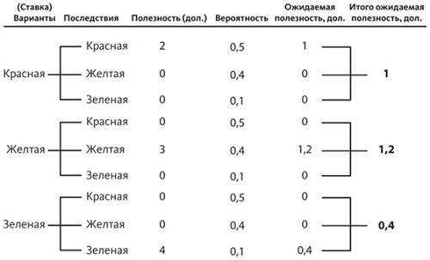
Рис. 12. Дерево полезности с точки зрения того, кто делает ставку
На четвертом шаге мы оцениваем полезность каждой комбинации «вариант — последствие» для каждого сценария. Применительно к первой комбинации мы спросим: «Если я сделаю ставку на красную конфету и вытяну красную конфету, какова полезность этого события с точки зрения того, кто делает ставку?» Ответ: «Два доллара». Записываем эту цифру в колонке «Полезность».
На пятом шаге заполняем колонку Вероятность. Полезность — это то, что мы хотим получить. Но наши шансы получить это определяются вероятностью вытащить ту или иную конфету. Это очень важная мысль… одна из важнейших в этой книге. Но часто мы забываем о вероятности, ослепленные желанием получить максимальный выигрыш.
На шестом шаге вычисляем ожидаемую полезность каждой ставки. Ожидаемая полезность — это произведение полезности и вероятности последствий. Судя по величинам ожидаемой полезности, лучше всего делать ставку на то, что вам удастся вытянуть желтую конфету.
Главное преимущество этого метода заключается в том, что нам удается в ходе анализа отделить полезность и вероятность. Полезность: если выбрать этот вариант и наступят эти последствия, какова полезность для меня? Вероятность: если выбрать этот вариант, какова вероятность наступления этих последствий? Если смешать два этих вопроса в ходе анализа или обсуждения проблемы, мы рискуем запутаться.

ГЛАВА 15. Матрица полезности
Для оценки полезности матрица-таблица заметно удобнее дерева, и тому есть две причины. Во-первых, относительную разницу в степени полезности возможных последствий проще анализировать в формате матрицы. Во-вторых, в таблице проще производить необходимые расчеты (рис. 13).
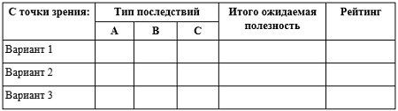
Рис. 13. Матрица полезности
В верхнем левом углу мы записываем, с чьей точки зрения ведется анализ. В левой колонке перечисляем все рассматриваемые варианты. Класс рассматриваемых последствий указываем в ячейке над колонками, в названиях которых записываем сами варианты последствий. Для каждой комбинации «вариант — последствия» в матрице должна быть отдельная ячейка, в которой мы записываем полезность и вероятность наступления этой комбинации, а также рассчитанную ожидаемую полезность. Затем суммируем показатели ожидаемой полезности для каждого варианта, результат записываем в колонке «Итого ожидаемая полезность». В последней колонке проставляем позиции в рейтинге.
Вот как выглядит матрица полезности для выбора, какой товар из Японии импортировать:
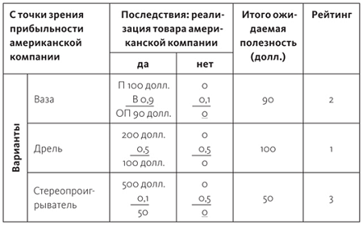
Рис. 14. Выбор товара для импорта из Японии; П – полезность, В – вероятность, ОП – ожидаемая полезность

ГЛАВА 16. Углубленный анализ полезности
До сих пор мы с вами проводили анализ полезности для ситуаций, где проблема рассматривалась лишь с одной точки зрения. В большинстве случаев нам приходится иметь дело сразу с несколькими классами возможных последствий, каждый из которых нужно оценить, прежде чем делать выбор (рис. 15). В задачах, где присутствует несколько классов возможных последствий, каждый из этих классов связан с одной из альтернативных точек зрения.
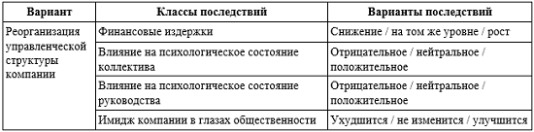
Рис. 15. Анализ полезности для нескольких классов последствий

Ответ на упражнение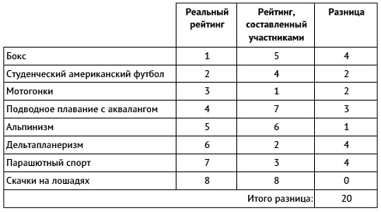
Наиболее точным нужно считать рейтинг, составленный тем из участников, у которого цифра в ячейке «Итого разница» получилась минимальной. (У меня разница составила 10 очков. – Прим. Багузина.)

Литература
Эдвард де Боно. Искусство думать: Латеральное мышление как способ решения сложных задач . – М.: Альпина Паблишер, 2015.
Ли Росс, Ричард Нисбетт. Человек и ситуация. Уроки социальной психологии. – М.: Аспект Пресс, 1999.
Дэвид Кан. Взломщики кодов. М.: Центрполиграф, 2000.
Дэниел Гоулман. Эмоциональный интеллект. Почему он может значить больше, чем IQ. М.: Манн, Иванов и Фербер, 2017.
Том Клэнси. Все страхи мира. М.: Эксмо, 2006.
Пьер Симон Лаплас. Опыт философии теории вероятностей. – М.: Книжный дом «ЛИБРОКОМ», 2011.
Ричард Нойштадт, Эрнест Мэй. Современные размышления. О пользе истории для тех, кто принимает решения. М.: Ad Marginem, 1999.

